Tillsynsbegäran – information om höga naturvärden och fridlysta arter i avverkningsanmälan A 42245-2025 i Eskilstuna kommun

Detta dokument behandlar höga naturvärden i avverkningsanmälan A 42245-2025 i Eskilstuna kommun. Denna avverkningsanmälan inkom 2025-09-04 13:49:10 och omfattar 1,7 ha.

Vi begär härmed att Skogsstyrelsen fattar beslut enligt miljöbalken som säkerställer att skogens höga naturvärden bevaras samt säkerställer att EU-lagstiftning efterlevs och att artskyddsbrott förhindras. Vi önskar även ta del av de ställningstaganden och beslut som myndigheterna meddelar till följd av aktuell avverkningsanmälan och föreningens inlaga (se 34 § förvaltningslagen).

Nedan beskrivs fynd av naturvårdsarter och fridlysta arter som gjorts i det avverkningsanmälda området.

# Naturvårdsarter

I avverkningsanmälan har följande 7 naturvårdsarter hittats: grangråticka (VU), koppartaggsvamp (VU), flattoppad klubbsvamp (NT), fyrflikig jordstjärna (NT), svart taggsvamp (NT), skarp dropptaggsvamp (S) och blåsippa (§9). Av dessa är 5 rödlistade. För rödlistade arter har rödlistekategorin angivits inom parentes. Arter som är signalarter enligt Skogsstyrelsen har markerats med (S). För fridlysta arter anges även paragrafen i Artskyddsförordningen som arten är fridlyst enligt.

De påträffade naturvårdsarterna är ett tydligt kvitto på att detta rör sig om en skog med höga naturvärden. I Figur 1 visas en karta över det avverkningsanmälda området, där samtliga fyndplatser för naturvårdsarter som finns registrerade på Artportalen har markerats.

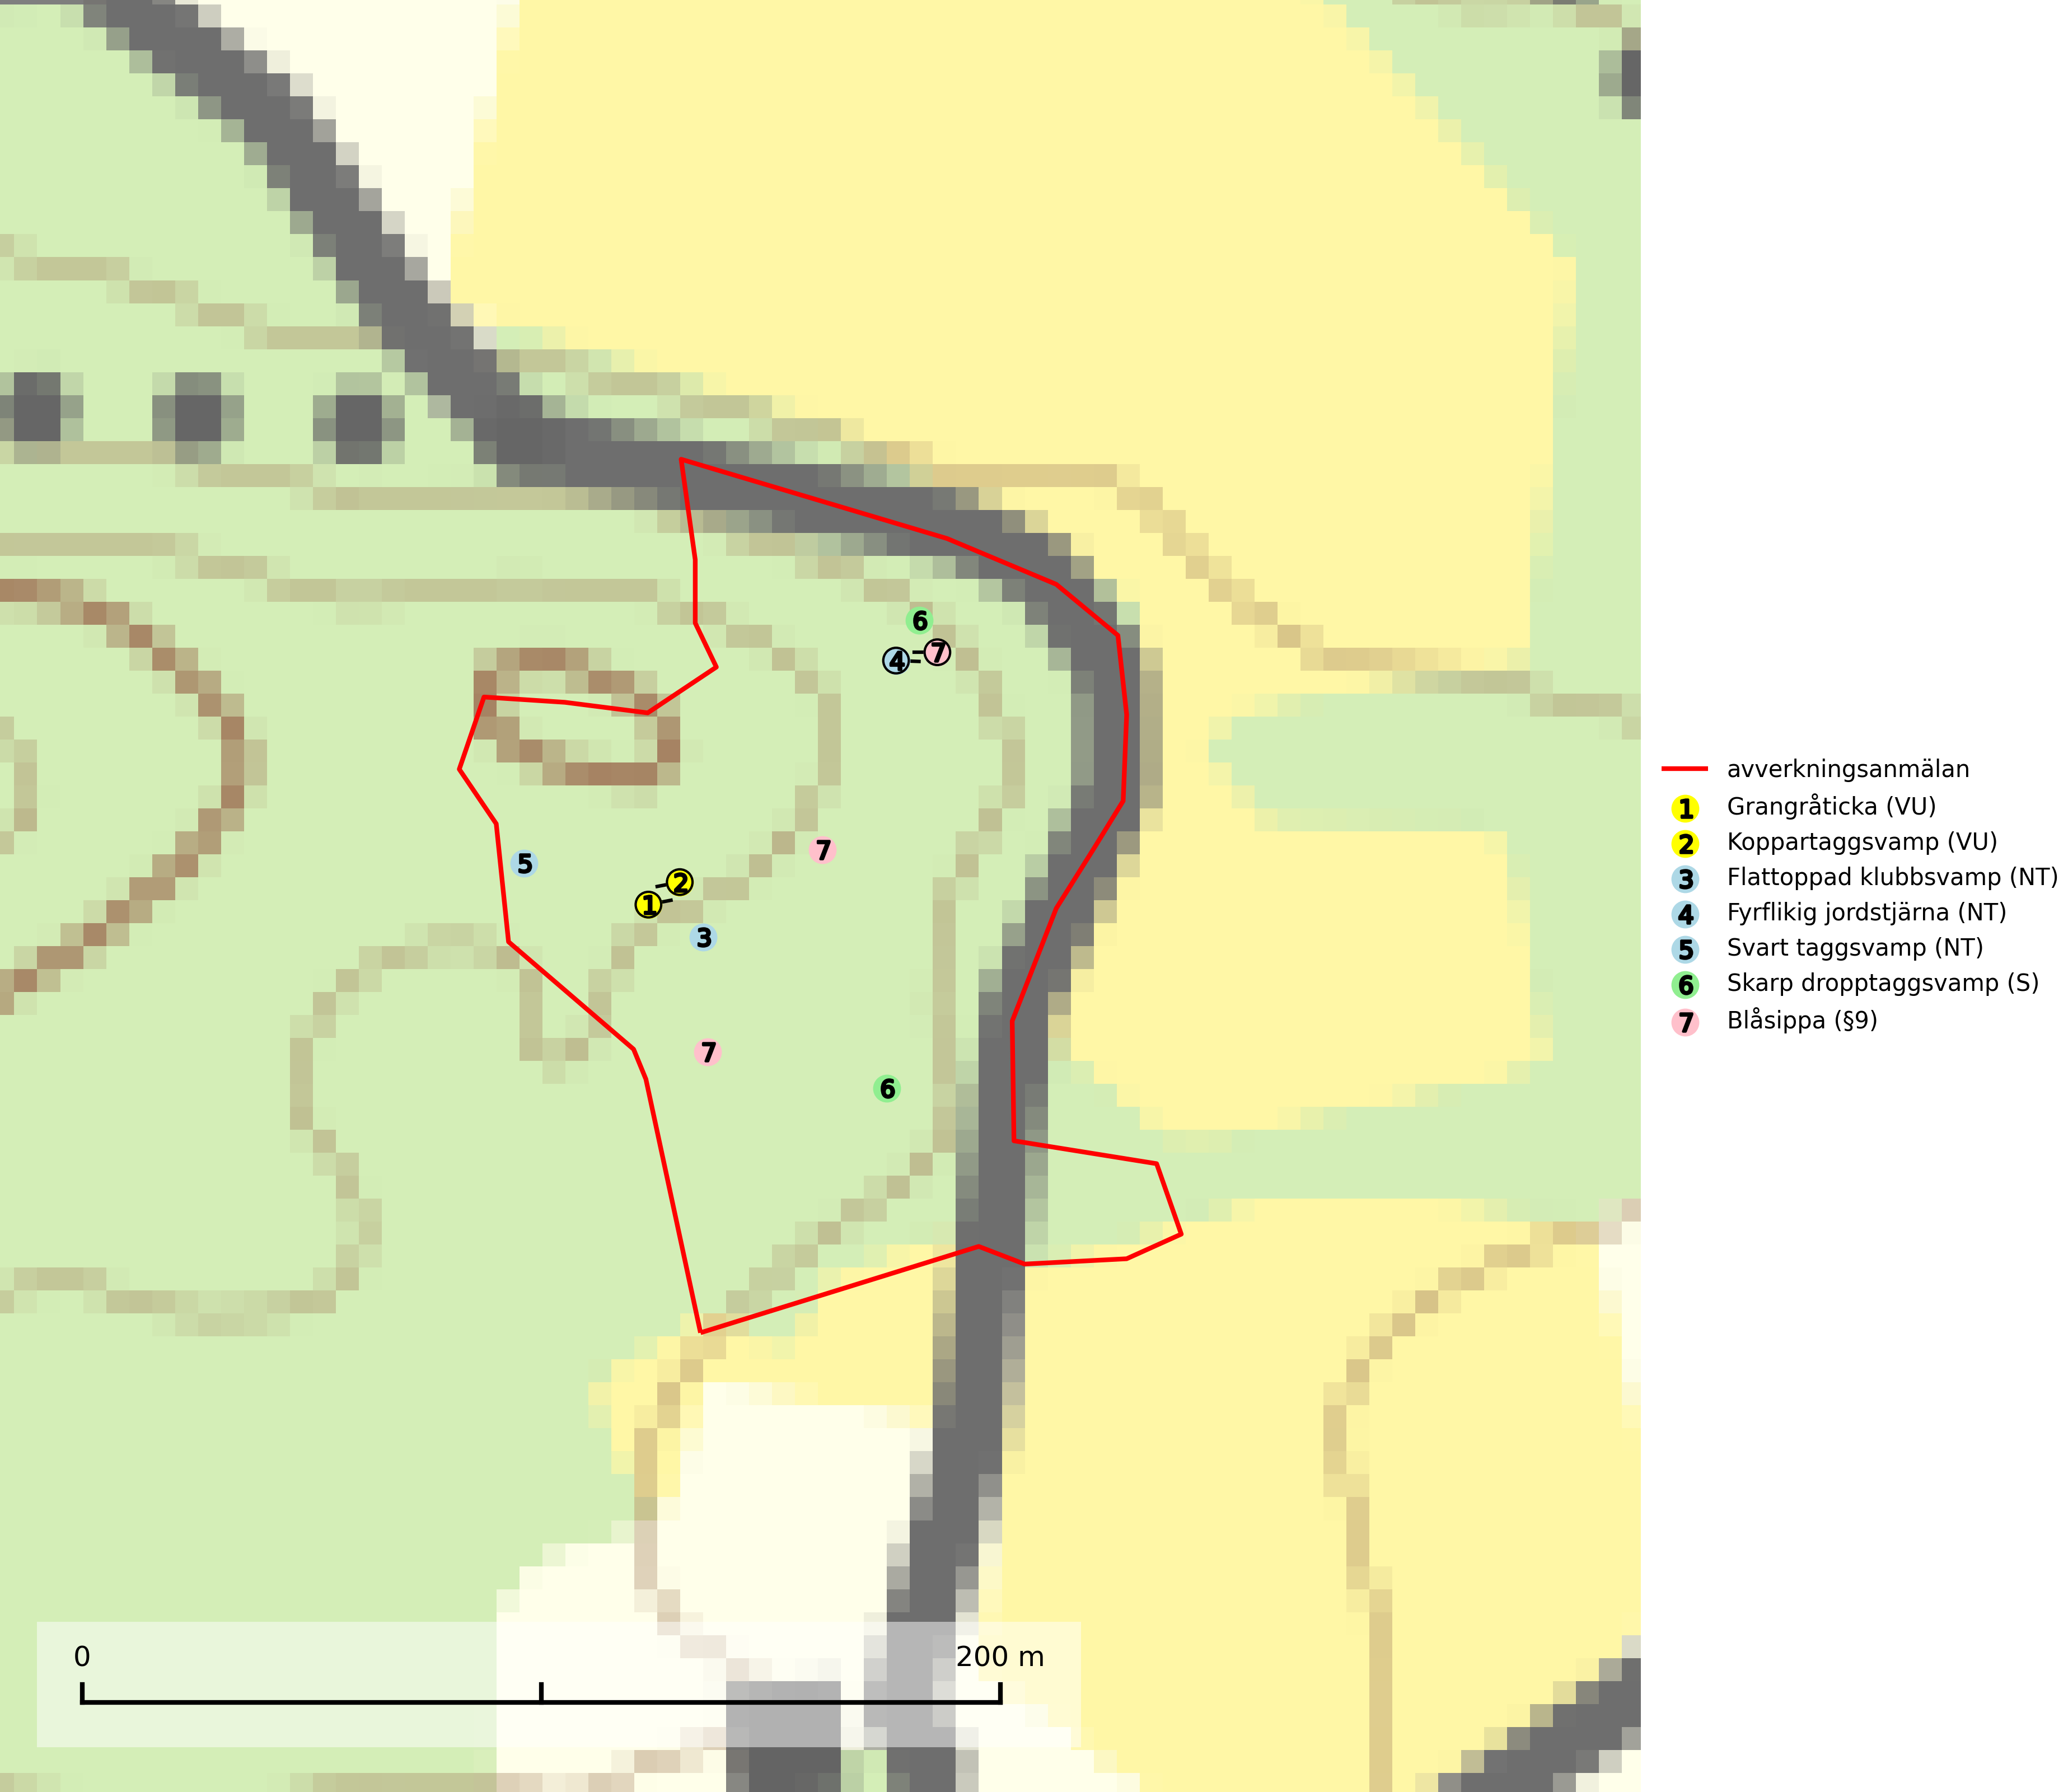

Figur 1. Fyndplatser för naturvårdsarter i det avverkningsanmälda området (röd linje). Markörer utan svart kant är placerade på fyndplatsen. Markörer med svart kant är placerade vid sidan av fyndplatsen och har ett svart streck som visar fyndplatsens exakta position. Kartans mittpunktskoordinat är N 6576196, E 584491 i SWEREF 99 TM.

**Flattoppad klubbsvamp (NT)** bildar mykorrhiza med gran och växer i äldre barrskog på näringsrik, kalkpåverkad mark. Växtmiljön utgörs vanligen av örtrika granskogar med höga naturvärden, gärna påverkade av ytligt och rörligt markvatten. Svampen kräver välutvecklade gamla mossmattor med konstant fuktigt mikroklimat och hotas främst av slutavverkning av äldre ängsgranskogar på näringsrik mark. Artens lokaler bör undantas från skogsbruk (SLU Artdatabanken, 2024).

**Fyrflikig jordstjärna (NT)** är en nedbrytare i löv- eller barrförna i skogsmark på väl dränerade och mer eller mindre kalkrika jordar. Den är främst funnen i örtrika gamla barrskogar, med eller utan lövträdsinslag, där den växer i nakna eller mosstäckta välutvecklade barrmattor, under gran, tall, en och ibland idegran. Artens växtplatser, och även den närliggande skogsmiljön kring växtplatserna, bör undantas från slutavverkning och genomgripande gallringar (SLU Artdatabanken, 2024).

**Grangråticka (VU)** bildar mykorrhiza med gran och påträffas på kalkrik mark i örtrika granskogar med t.ex. blåsippa, harsyra och ekorrbär i fältskiktet. Arten är beroende av långvarig kontinuitet av äldre gran och tål ingen slutavverkning (kalhuggning). Lokaler med grangråticka är alltid skyddsvärda och bör skötas med stor varsamhet (SLU Artdatabanken, 2024; Nitare & Skogsstyrelsen, 2019).

**Koppartaggsvamp (VU)** bildar mykorrhiza med gran i örtrik äldre granskog på kalkrik mark. Arten är en mycket bra indikator på skyddsvärda kalkgranskogar och påfallande ofta växer den tillsammans med raggtaggsvamp (EN). Arten ingår i ett åtgärdsprogram för hotade arter (ÅGP) och dess långsiktiga överlevnad säkras genom att växtplatserna undantas från avverkning (SLU Artdatabanken, 2024; Nitare & Skogsstyrelsen, 2019).

**Svart taggsvamp (NT)** bildar huvudsakligen mykorrhiza med gran och tall, men även med ek och bok. Slutavverkning utgör det största hotet mot arten och den överlever sannolikt inte en föryngringshuggning då barrträdens rötter dör efter avverkningen. Förekomsterna i barrskog är särskilt utsatta eftersom arten föredrar att växa i äldre, virkesrika skogar med högre bonitet, som avverkas i rask takt. Fler äldre, virkesrika barrskogar med högre bonitet måste formellt skyddas som biotopskyddsområden eller naturreservat. Även oskyddade växtplatser i lövskogsbiotoper bör få ett starkt skydd. Skogsområden med svart taggsvamp bör inte gallras eller plockhuggas om inte huggningen efterföljs av skogsbete (SLU Artdatabanken, 2024).

# Fridlysta arter

Följande fridlysta arter har sina livsmiljöer och växtplatser i den avverkningsanmälda skogen: blåsippa (§9).